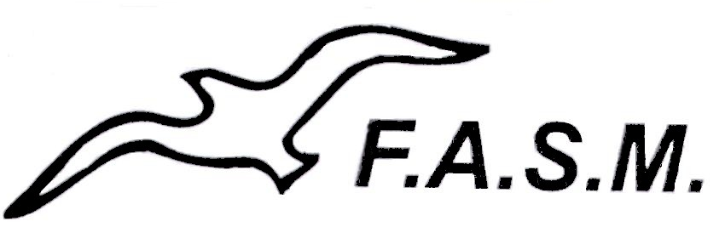
Associazione Famiglie Salute Mentale
Via F Simonetti 55100 S.Vito Lucca
Tel. e Fax. +39-0583-440615 -Tel. Presidente +39-0583-29205
www.fasm.it e-mail: associazione@fasm.it
Codice Fiscale : 92012720469

GITA
FIRENZE E FIESOLE
DOMENICA 17 MARZO 2013

Partenza da Porcari accanto alla Farmacia Comunale - H. 7,40
Partenza da Lucca c/o ns. sede - H. 8,00

Visita alla villa e al parco del Museo Stibbert che accoglie importanti collezioni di armi e corazze italiane, arabe e giapponesi. Una vasta quadreria che comprende opere di Bruegel e Botticelli, nonché una sezione di costumi tra cui l’abito con cui fu incoronato “Re d’Italia” Napoleone.

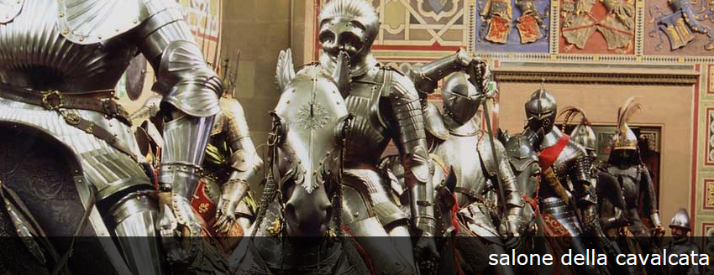
Museo Stibbert
Pranzo al ristorante.

Nel pomeriggio saliremo a Fiesole dove visiteremo il duomo, la chiesa e il convento di S. Francesco con ampia visione su Firenze.
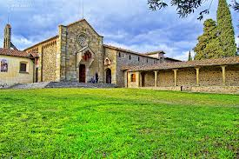 | 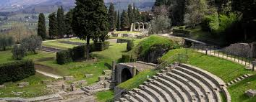

La quota di partecipazione per gli iscritti alla F.A.S.M. è di € 50,00
Per i ragazzi impegnati in un percorso di integrazione sociale è di € 25,00
Pregasi pagare la quota entro giovedì 14 marzo 2013.

La quota comprende:
- Assicurazione;
- Viaggio in pullman;
- Ingresso ai musei;
- Pranzo.

